Кроссворд 01. КЛЮЧИ

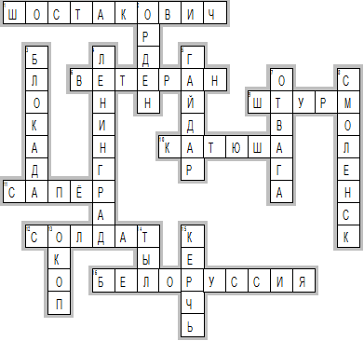
По горизонтали

1. ШОСТАКОВИЧ—Композитор, симфония которого была написана в годы Великой Отечественной войны и названа в честь города-героя.
6. ВЕТЕРАН—Лицо, проходившее военную службу или работавшее в тылу.
9. ШТУРМ—Способ овладения крепостью, городом или сильно укреплённой позицией, заключающийся в быстром нападении крупными силами.
10. КАТЮША—Народное название ракетно-зенитной установки времен Великой Отечественной войны.
11. САПЁР—Человек, занимающийся обезвреживанием мин и снарядов.
12. СОЛДАТ—Рядовой военнослужащий.
16. БЕЛОРУССИЯ—Республика Советского Союза, сегодня независимое государство, на территории которого находятся два Города-Героя.

По вертикали
2. ОРДЕН—Знак отличия за военный подвиг.
3. БЛОКАДА—Окружение города, крепости, армии войсками противника с целью не дать возможности оказать помощь окруженным и тем самым принудить их к сдаче или прекращению военных действий.
4. ЛЕНИНГРАД—Медалью за оборону этого Города-Героя награждено около 15 тысяч детей и подростков, а всего около 1 470 000 человек.
5. ГАЙДАР—Фамилия писателя, автор таких произведений, как "Тимур и его команда", "Судьба барабанщика". В 1941 году погиб в боях за Киев.
7. ОТВАГА—Бесстрашие, храбрость, смелость.
8. СМОЛЕНСК—Город-Герой, который в 2013 году отметил свое 1150-летие.
13. ОКОП—1. Укрытие для стрельбы и для защиты от огня в виде неглубокого рва с насыпью.
14. ТЫЛ—Территория страны позади фронта, за боевой линией.
15. КЕРЧЬ—Для обороны этого города была использована крупнейшая из морских десантных операций во время Великой Отечественной Войны.

